Республика Башкортостан
Муниципальное общеобразовательное учреждение
средняя общеобразовательная школа № 4 г. Дюртюли

Номинация «Личное подсобное и фермерское (семейное) хозяйство»

«Коневодство в личном подсобном хозяйстве. Адаптивная верховая езда».

Выполнила проект: Рахимова Камилла Рамилевна
ученица 11 А класса
Руководитель: Рахимова Гульнара Минималхатовна
Учитель МБОУ СОШ № 1
Консультант: Мингажева Альфия Муратовна,
к.б.н., методист ГБУ ДО РДЭБЦ

г. Дюртюли 2022 г.

Содержание
 | Стр.
Введение | 3
1. Характеристика метода лечебной верховой езды | 7
1.1. История становления иппотерапии как формы лечебной физкультуры | 8
1.2. Характеристика иппотерапии | 7
1.3 Принципы иппотерапии | 10
1.4. Требования к лошадям, используемым в иппотерапии | 12
2. Характеристика Конноспортивная школа «Аргамак» | 15
3. МАТЕРИАЛ И МЕТОДИКА ИССЛЕДОВАНИЯ | 16
3.1. Методика оценки состояния осанки | 16
3.2. Комплекс упражнений для улучшения осанки | 17
4. Результаты использования иппотерапии для исправления осанки | 21
4.1. Лечебная верховая езда для улучшения осанки | 21
4.2. Использование иппотерапии на занятиях с ребятами с ОВЗ | 25
5. Экономическая часть | 27
Выводы | 29
Заключение | 30
Список использованной литературы | 32
Приложения | 33

Введение
Можно ли лечение сделать радостным?
Можно, когда твой врач — лошадь!
Коневодство по своему значению всегда занимало особое положение среди других отраслей животноводства. При этом роль лошади на протяжении тысячелетий изменялась в зависимости от развития производительных сил и техники. Однако лошадь всегда была верным помощником в мирном труде хлеборобу и в ратных походах — воину. И сегодня высокий уровень механизации сельскохозяйственного производства не исключает лошадь из энергетики села и не противоречит ее применению в качестве подсобной силы.
Тема моей работы: «Коневодство в личном подсобном хозяйстве. Адаптивная верховая езда». Что такое адаптивная верховая езда? Если говорит простым языком это иппотерапия. Термин, который сегодня у многих на слуху. Иппотерапию проводит иппотерпевт. Вы знаете, что слова «терапевт» обычно все боятся. У людей сразу возникают ассоциации с врачами и больницами. Я бы не применяла слово иппотерапевт, а заменила бы его специалистом по адаптивной верховой езде.
Начиная с 2010 года, Минздравсоц и развития и различные общества инвалидов совместными усилиями стали разрабатывать программу "Доступная среда". В какой-то степени её можно считать новаторской в российском обществе. Главный девиз: "Учимся жить вместе". Программа призвана помочь в решении одной насущной проблемы - интеграции инвалидов в современное общество.
Одним из инновационных методов реабилитации лиц с ограниченными возможностями является иппотерапия. Это лечебная или адаптивная верховая езда[10]
Когда то я просто пришла в конноспортивную школу «Аргамак» полюбоваться на лошадей. Увидела красивую езду, красивую осанку. Мне захотелось также красиво выглядеть на лошади. Потом начала учиться езде на лошади. Я занимаюсь с лошадьми с 10 лет.
С декабря 2017 года я начала исследовательскую работу по исправлению осанки.
Согласитесь, приятно смотреть на стройного, подтянутого человека с правильной осанкой: лёгкая походка, расправленные плечи, высоко поднятая голова. И совсем другое впечатление производят люди с нарушением осанки - сутулые, с выступающими назад лопатками и выпяченным животом. А ведь в наше время таких людей достаточно много.
Нарушение осанки начинается с дошкольного возраста, поскольку современное поколение детей много времени проводит у телевизора и компьютера. Но чаще всего нарушение осанки появляется в школьном возрасте, особенно в период ускоренного роста скелета детей (периоды вытягивания). В это время на формирование осанки очень влияет вес школьного ранца. Тяжелые портфели также являются виновниками болей в области шеи, плеч и поясницы у детей, отрицательно влияет на их опорно- двигательный аппарат и работу внутренних органов [11].
Год назад к нам привели больных детей, с такими заболеваниями как, заикание, детский церебральный паралич, задержка психического развития, астеничные дети. В результате появилась идея исследования. А именно объединить работу по исправлению осанки и иппотерапию. По сути, искривление спины, неправильная осанка это тоже часть иппотерапии.
К моему, наверное, удивлению, родители меня всегда поддерживают в моем увлечении. Я очень хотела иметь свою лошадь дома. Ребята мечтают в моем возрасте о скутерах, мотоциклах, а я мечтала о лошади! И вот моя мечта сбылась. Мне родители подарили лошадь. Выбор пал на лошадь породы русский рысак по кличке Пиранья. Она сейчас содержится в КСК «Аргамак». Конечно, я хотела бы иметь ее дома у себя на подворье. Мама предложила мне проанализировать, сколько обойдется содержание ее у себя в личном подворье. Так я стала сравнивать содержание в конюшне и у себя дома. В дальнейшем я решила использовать полученные данные в своей работе.
Выбранная мной тема очень актуальна, так как в 21 веке много детей и взрослых с нарушением опорно-двигательным аппаратом. К сожалению детей, с ОВЗ меньше не становится. Для них необходимы специализированные центры, дающие возможность обращаться к лошади в качестве помощника медицинской реабилитации и коррекции особенностей инвалидов и детей с ОВЗ.
Мои расчеты помогут многим любителям лошадей понять и решить вопрос о содержании их в личном подсобном хозяйстве.
Цель: Изучение содержание и использование лошадей в иппотерапии в личном подсобном хозяйстве.
Задачи:
1. Выявить влияние занятие лечебной верховой ездой на состояние осанки у подростков.
2. Проследить особенности изменения осанки при применении лечебного комплекса упражнений.
3. Разработать рекомендации для подростков по улучшению осанки.
4. Рассчитать рентабельность содержания и использование личных лошадей в иппотерапии.
Методы
- Изучение литературы по проблеме.
- Поиск Интернет - ресурсов.
- Наблюдение. Сравнение.
- Расчеты.
- Анализ полученных данных.
Гипотеза: с помощью иппотерапии можно добиться максимально возможного развития жизнеспособности человека, имеющего устойчивое отклонение в состояние здоровья. Иппотерапия оказывает позитивное влияние на развитие ребенка и возможности социальной реабилитации и адаптации.
Практическая значимость исследования состоит в том, что привлечение внимания к применению лошадей для лечения больных способствует популяризации данного метода лечения, тем самым способствует увеличению количества лошадей - «лекарей».
Я хочу выяснить, на сколько рентабельно содержание лошади в личном подсобном хозяйстве для проведения занятий иппотерапии.

1. Характеристика метода лечебной верховой езды
1.1. История становления иппотерапии как формы лечебной физкультуры
Метод (ЛВЕ) на лошади - особая форма лечебной физкультуры, признанная и активно развиваемая во многих странах мира. В 1991 году ЛВЕ через Грузию пришла в Россию. Термин "иппотерапия" происходит от греческого, дословно "лечение лошадью" (в Германии - "Райттерапия", во Франции - "Эквитерапия", у нас «Иппотерапия» и ещё множество других названий). [2]
С древнейших времен, из записей Эскулапа, Гиппократа и некоторых других античных и более поздних прославленных медиков известно благотворное влияние верховой езды и общения с лошадьми на здоровье человека.
Наибольший интерес представляет трактат одного из самых ярких представителей французского Просвещения, философа и учёного Дени Дидро. Обозревая достижения всех современных ему наук в своей «Энциклопедии», вышедшей в свет в 1751 г., в трактате «О верховой езде и ее значении для того, чтоб сохранить здоровье и снова его обрести», автор пишет: «В каждую эпоху считалось признанным, что физические упражнения являются наиболее надёжным и эффективным способом поддержания пошатнувшегося здоровья. И среди физических упражнений, обладающих столь прекрасными качествами, первое место принадлежит верховой езде, с помощью которой можно лечить множество болезней, а также предупреждать их при первых же проявлениях». Особо рекомендовалась верховая езда женщинам, как наиболее подверженным нервным заболеваниям, которые прекрасно поддаются, по мнению учёного, лечению, посредством верховой езды.
Верховая езда как способ восстановления здоровья, стала наиболее интенсивно использоваться в последние 30-40 лет XX века. Она заявила о себе почти одновременно во многих развитых странах мира, там, где сохранялись и сберегались национальные конные традиции.
В их числе Скандинавские страны, Германия, Великобритания и Франция, Польша и Италия, США и Канада, Австралия, Япония, несколько позднее к ним присоединились Грузия, Россия и другие страны СНГ. Специалисты большинства стран пришли к единодушному мнению о том, что этот метод особенно эффективен при применении его у детей с самыми тяжёлыми причинами инвалидности и ограничениями жизнедеятельности. Высокий эффект описан при ДЦП, полиомиелите, раннем детском аутизме, олигофрении различного происхождения, в том числе синдроме Дауна, при шизофрении, сенсорных расстройствах.
Россия запоздала с признанием иппотерапии почти на полвека! Когда в 1991 году Марьян Ярошевский впервые произнёс в России слово: «Иппотерапия», в большей части развитых стран мира иппотерапия давно и прочно заняла своё достойное место среди методов и способов реабилитации, особенно в детской реабилитационной практике [3].

1.2. Характеристика иппотерапии
Благоприятное влияние верховой езды на организм заключается в активизации двигательной и дыхательной функций, кровообращения, улучшается координация движения, увеличивается концентрация внимания.
На шагу (основном аллюре, применяющемся в иппотерапии) лошадь совершает около 110 разнонаправленных колебательных движений, передающихся спиной лошади при ее движении на позвоночник, суставы и окружающие их ткани наездника.
Сокращения мышц спины лошади, оказывают массирующее мягкое разогревающее (температура лошади на 1,5 градуса выше, чем у человека) воздействие на мышцы ног всадника и органы малого таза, что усиливает кровоток в конечностях. При оптимальной нагрузке вокруг позвоночника создается сильный мышечный корсет, улучшается кровообращение, нормализуется обмен веществ в межпозвонковых дисках.
Круг заболеваний, при которых применяют лечебную верховую езду, очень широк: детский церебральный паралич, нарушения со спастическими и гипотоническими компонентами, наряду с нарушениями правильной двигательной активности туловища, головы, рук и ног, нарушения двигательной сферы в результате вялых параличей, полиомиелита, заболевания опорно-двигательного аппарата, сколиозы 1-2 степени. Также остеохондроз, психические заболевания – аутизм, неврозы, некоторые формы шизофрении, афазия, задержка психического развития, умственная отсталость – олигофрения, синдром Дауна, и др.
Прекрасно поддаются реабилитации с помощью ЛВЕ болезни, которые традиционно принято относить к так называемым «болезням регуляции». Это желудочно-кишечные заболевания и болезни системы кровообращения, в том числе постинфарктные состояния (с середины 3-го тренирующего этапа 2-й фазы физической реабилитации), артериальная гипертензия 1 и 2 степеней. Грыжи, если не беспокоят клинические признаки, потеря зрения, потеря слуха, эпилепсия (при редких припадках), отсутствие конечностей, различные нарушения социальной адаптации, послеоперационная реабилитация [4,14].
Положительными результатами метода иппотерапии при занятиях с детьми ОВЗ на двигательную сферу являются: формирование новых двигательных навыков, увеличение амплитуды движений в суставах, уменьшение спастичности мышц, профилактика подвывиха бедра, предупреждение контрактур в суставах, формирование тонкой моторики рук и ног, улучшение равновесия и координации движений.
Лошадь заставляет «работать» практически все группы мышц сидящего на ней ребёнка, в том числе и парализованные мышцы. В результате чего они получают нагрузку, укрепляются, исчезает или уменьшается мышечная атрофия. Езда на лошади позволяет не ходячим детям пережить опыт «прямохождения». При регулярных занятиях, во-первых, начинают работать и укрепляются мышцы, необходимые для ходьбы, во-вторых, в коре головного мозга формируется стереотип «прямохождения». Тело и мозг ребенка готовятся к тому, что бы сделать первый самостоятельный шаг. Научившись балансировать на лошади, ребенок постепенно переносит этот навык в обычную жизнь и более уверенно чувствует себя на земле.
Верховая езда вызывает у ребёнка много положительных эмоций, ощущений и переживаний, улучшается настроение. Стимулируется развитие речи, обучаемости и внимания. Формируются новые коммуникативные навыки, расширяется круг общения.
И последнее. Живое тепло лошади, тот эмоциональный настрой, который испытывает пациент, общаясь с животным, не сможет дать ни один тренажер. Самое главное для ребенка – поверить в себя, что-то суметь! Сможет в малом – получится и в большом! [4,14].

1.3 Принципы иппотерапии
• Принцип безопасности: такая организация и методика проведения занятий, при которой максимально снижается риск травмирования.
• Принцип максимально оздоровительного эффекта.
• Принцип индивидуализации в методике и дозировке нагрузки в зависимости от особенностей заболевания, возраста.
• Принцип непрерывности, так как только регулярные занятия обеспечивают развитие функциональных возможностей организма.
• Достаточная длительность применения иппотерапии, так как восстановление нарушенных функций основных систем организма возможно лишь при условии длительного и упорного повторения занятий.
• Принцип динамизации, то есть постепенного наращивания нагрузки. Умеренная, но продолжительная нагрузка более оправдана, чем усиленная и концентрированная.
• Разнообразие и новизна в проведении занятий: 10% упражнений обновляются, а 90% повторяются для закрепления достигнутых успехов.
• Принцип системного чередования нагрузки и отдыха. Кроме того, необходим постоянный врачебный контроль над адекватностью физических нагрузок, их коррекция в случае необходимости. Также нельзя подвергать всадника излишнему риску, опираясь на главную заповедь медицины: «Не навреди». В лечении больного необходимо комплексное рациональное сочетание иппотерапии и других средств и методов физической реабилитации.
Противопоказания: В каждом конкретном случае вопрос о показаниях и противопоказаниях к занятиям иппотерпией для каждого пациента решается врачом индивидуально.
Абсолютные медицинские противопоказания для использования метода иппотерапии, весьма ограниченны:
• несовершенный остеогенез, болезнь Лобштайна-Фролика, остеопороз, повышенная ломкость костей;
• гемофилия;
• все острые инфекционные заболевания; хронические заболевания в остром периоде и в стадии обострения;
• некоторые травматические и воспалительные поражения тазобедренных суставов, подвывих и вывих бёдер;
• серьёзные травматические повреждения в шейном и поясничном (нижняя треть) отделах позвоночника.
Относительными противопоказаниями являются:
• сахарный диабет - можно заниматься ЛВЕ при условии содержания сахара в крови на нормальном уровне;
• эпилепсия и пароксизмальные состояния неэпилептического генеза - занятия возможны только на фоне постоянной эффективной терапии при достижении ремиссии (отсутствии пароксизмов) продолжительностью более 3 месяцев;
• хронические гломеруло- и пиелонефриты - занятия допустимы только при нормальных анализах мочи и занятия только на шагу;
• посттравматические повреждения позвоночника, особенно в шейном и поясничном отделах - в отдельных случаях можно ездить, но только шагом, (при большом опыте верховой езды немного рыси, только облегчённой) и со всеми предосторожностями;
• непреодолимый страх перед лошадью, перед необходимостью подойти к ней, сесть на неё;
• беспричинные, необъяснимые, постоянно возникающие при посадке на лошадь болевые ощущения у пациента. Если с помощью психолога удаётся снизить или избавиться от этих ощущений, улучшить настроение пациента, можно осторожно продолжить занятия ЛВЕ, не форсируя их и не допуская переутомления;
• высыпания или различного рода воспалительные процессы в местах соприкосновения всадника с седлом или со спиной лошади. Заниматься можно только при условии полного излечения, используя в дальнейшем мягкой подстилки (овечьей шкурки) на седло или на спину лошади [5,12].

1.4. Требования к лошадям, используемым в иппотерапии
Лошадей для занятий иппотерапией подбирают по особенностям экстерьера, движениям и темпераменту.
Нрав лошади имеет решающее значение для ее отбора для иппотерапии, поскольку для занятий с больными людьми подходят только добронравные и смелые животные с уравновешенным типом высшей нервной деятельности, которые не будут пугаться шума, возни, разнообразных предметов и т.д. Кроме того, лошадь должна быть терпеливой, послушной, покладистой, надежной, не вялой и не игривой, а также легко идущей на контакт с любым человеком.
Категорически не подходят лошади "нервных" пород, со взрывным темпераментом, такие, как ахалтекинская, арабская, чистокровная верховая. Пугливые и плохо идущие на контакт лошади любых пород также не подходят для иппотерапии – они могут шарахаться, лягаться копытами, кусаться и совершать иные действия, которые только усугубят состояние пациента.
Экстерьер лошади. Для иппотерапии оптимально подходят лошади с прямоугольным строением туловища, поскольку ее продолговатая спина удобнее всего для сидения. Голова лошади по отношению к туловищу должна иметь маленький или средний размер, чтобы животное могло заносить ее назад и этой массой балансировать положение своего тела и придавать устойчивость всаднику. Глаза лошади должны быть широко посаженными для обеспечения максимального поля зрения. В области холки и на гривной части шеи должны быть хорошо развиты мышцы – это необходимо для удержания всадника на спине без седла.
Лошади для иппотерапии должны иметь некрутые плечи, поскольку при крутых плечах у животного короткий шаг с более резкими движениями. Форма корпуса животного – вертикально-овальная, так как она лучше подходит под анатомическое строение человека. Ноги лошади должны быть прямыми и достаточно широко расставленными.
Возраст лошади для иппотерапии должен быть не менее 5, но и не более 16 лет, поскольку слишком молодые животные энергичны и недостаточно тренированны, а старые утеряли гибкость и плавность движений.
Размер лошади для занятий иппотерапией должен быть средним – около 150 – 160 см в холке. Причем в некоторых европейских школах считают, что самыми лучшими для иппотерапии лошадьми являются пони.
Пол лошади. Для иппотерапии лучше всего подходят мерины (кастрированные кони) – они спокойны, миролюбивы, не подвержены гормональным циклам и не выдают непроизвольных реакций в периоды охоты. Если меринов нет, то для иппотерапии используют кобылиц, но никогда не берут жеребцов, которые могут проявлять немотивированную агрессию.
Породы лошадей для иппотерапии. Хорошо подходят для работы в лечебных программах лошади вятской, башкирской пород, помеси тяжеловозов и пони. [6,14]

2. Характеристика Конноспортивная школа «Аргамак»
У «Аргамака» длинное, непростое и, надо признаться, сразу непонятное название: муниципальное автономно-образовательное учреждение «Конно-спортивный комплекс» (см. приложение 1).
Своим появлением в 1983 году конноспортивный комплекс обязан тогдашнему руководителю Дюртюлинского района Р. Мусину. Тогда были построены конюшни на 60 голов, манеж, кочегарка, общежитие с кухней для обслуживающего персонала. Даже был сооружен бассейн для лошадей: плавание для них — что лечение.
"Аргамак" создавался, прежде всего, как центр олимпийских видов конного спорта. В Дюртюлях есть закрытый манеж, какого не имеют многие областные и республиканские центры.
В КСК Аргамак есть следующие породы лошадей: башкирская, английская чистокровная, орловские рысаки, русские рысаки, Шетландские пони, полукровные лошади (см. приложение 2).
Я остановила свой выбор на русских рысаках. Занятия проводим на лошади по кличке Пиранья. Я уже не раз слышала, что башкирские лошади тоже используют для иппотерапии. Почему я не согласна? Мне еще не попадались Башкирские породы лошадей с подходящим нравом. Они часто упрямые, неуравновешенные. Хотя по экстерьеру хорошо подходят.

3. Материал и методика исследования
3.1. Методика оценки состояния осанки
Чтобы определить, есть ли у вас искривление позвоночника, нужно встать спиной к ровной стене так, чтобы затылок, лопатки, ягодицы, голени и пятки соприкасались с ней. Там, где находится изгиб спины, нужно просунуть ладонь. Если проходит кулак или не проходит ладонь – есть искривление (см. приложение 3).
Для оценки состояния осанки я решила использовать метод «плечевого индекса», разработанный кандидатом педагогических наук А.Д. Дубограй. Он мне показался наиболее удобным, простым и в тоже время надежным.
Нащупайте выступающие костные точки над обоими плечевыми суставами. Возьмите сантиметровую ленту левой рукой за нулевое деление и прижмите ее к точке левого плеча. Правой рукой протяните ленту по линии ключиц к аналогичной точке правого плеча и зафиксируйте полученный результат измерения. После этого повторите измерение, но на этот раз протяните ленту между костными точками плеч за головой. Полученные результаты (с определенной долей погрешности) показывают соответственно ширину плеч и величину дуги спины. На их основе можно рассчитать индекс, характеризующий состояние осанки, по следующей формуле:
$\frac{H}{S}$100%
Где Н – ширина плеч, см.; S – величина дуги спины, см.
Если в результате расчетов у вас получится 100–110 %, значит все в порядке. Диапазон в 90–100 % и 110–120 % свидетельствует о том, что упражнения для выработки правильной осанки должны стать основными в ваших самостоятельных тренировках. А показатель менее 90 % либо более 120 % говорит о необходимости врачебного обследования [9.11].
При осмотре спереди определяется:
1. Положение головы: находится ли она на одной вертикали с туловищем, или подана вперед, или наклонена набок (вправо или влево).
2. Состояние плечевого пояса: рельеф шеи – линия от козелка уха до края плеча одинаково выгнута с обеих сторон или одна сторона длиннее другой;
плечи – на одном уровне или одно плечо приподнято, а другое опущено; разведены плечи или поданы вперед, если поданы, то одинаково или одно больше другого; лопатки – на одном уровне или одна выше, выступают ли, и если выступают, то одинаково или одна больше.
3. Позвоночник: имеет ли нормальные физиологические изгибы или наблюдается шейный и поясничный лордоз (выпуклость вперед), грудной и крестцово-копчиковый кифозы (выпуклость назад). Правильный осмотр спереди, сбоку и сзади позволяет выявить нарушения осанки и сколиоз. Осмотр проводят при равномерном хорошем освещении.
3. Проводим замеры экспериментальной группы в начале и потом каждые три месяца, т.е. раз в квартал.
4. Плечевой индекс = шир.плеч *100% / дуга спины

3.2. Комплекс упражнений для улучшения осанки
Упражнения: 1. На расслабление. 2. На растяжение. 3. На укрепление.
Упражнения могут выполняться как на стоящей лошади, так и на двигающейся шагом и рысью. Я обязательно использую упражнения в работе с начинающими всадниками. Во время занятий иппотерапий используются несколько основных исходных положений (И. П.) (см. приложение 4).
Упражнения выполняются из следующих исходных положений

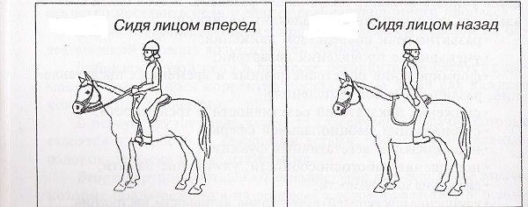  Рис.1 Исходные положения | 1.Человека усаживают верхом лицом к лошади, спина должна быть прямой, а руки опущены вдоль туловища.  2. Человек должен сесть в начальное положение, но развернуться спиной к голове лошади.

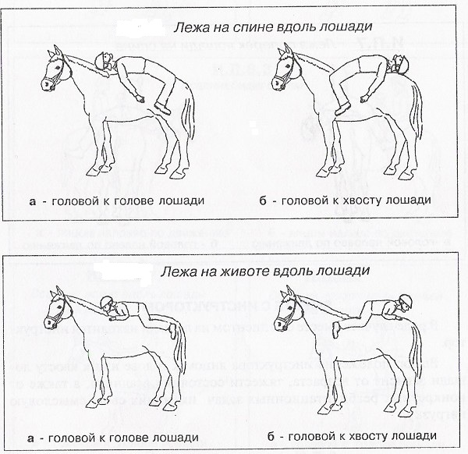  Рис. 2 Основные положения | Положение 1: лежа на спине вдоль лошади  а) Состоит в том, чтобы уложить человека на спину головой к голове лошади;  б) Состоит в том, чтобы уложить человека на спину головой к хвосту лошади.  Положение 2: лежа на животе вдоль лошади  а) Состоит в том, чтобы уложить человека на живот головой к голове лошади;  б) Состоит в том, чтобы уложить человека на живот головой к хвосту лошади

Действие первое. Человека усаживают верхом лицом к лошади, спина должна быть прямой, а руки опущены вдоль туловища. Он должен пытаться сохранить такое положение в то время, как инструктор ведет животное по манежу, изменяя скорость и длину его шага. Главной целью данного упражнения является предоставление физиологической позиции позвоночнику в движении, без нагрузки на его нижние конечности.
Действие второе. Ребенок должен сесть в начальное положение, но развернуться спиной к голове лошади. Его задачи остаются теми же. Главное, удерживать осанку правильной и сохранять равновесие, пока коневод заставляет лошадь идти по манежу, ускоряясь и останавливаясь, время от времени.
Действие третье. Ребенок сидит боком к голове животного со спущенными вниз верхними и нижними конечностями. Лицо может быть обращено как вправо, так и влево. Это зависит от патологии самого ребенка и того, что сочтет правильным иппотерапевт. Далее коневод продолжает вести лошадь по манежу, изменяя скорость и темп её передвижения.
Действие четвертое. Состоит в том, чтобы уложить человека животом вверх на спину к животному. Ноги и руки должны быть расслабленными и опущенными вдоль линии ребер лошади. Голова изначально должна быть обращена к гриве, а затем к хвосту. Работой пациента является удерживание в начальном положении при такой же чреде шагов. Упражнение направлено на тренировку плечевого и бедренного суставов.
Действие пятое. Человек должен изменить свое положение и лечь животом на спину лошади, согнув руки с упором на локти, ногами же обнять заднюю ее часть. Затем, сделав несколько кругов в такой позе, больной оборачивается теперь уже ногами к голове, но с такой, же исходной позой. Коневод после этого повторяет ещё несколько неспешных шагов и останавливается.
Действие шестое. Суть его заключается в положении лежа на животе, поперек лошади. Руки и ноги пациента при этом свободно свисают с обеих её сторон. Задача коневода сохраняется, а человек пытается удержать принятую позу.
Если ребенок маленький, его сажаем вместе с мамой. В этом случае осуществляем прогулку по манежу. В среднем на одного ребенка время занятий составляет 30 минут.
Данные простые упражнения оказывают следующие терапевтические эффекты: Человек переживает состояние прямохождения, что дает мощный импульс к ЦНС и в дальнейшем поддерживать это ощущение; Стимулируется выпрямляющий рефлекс на голову и туловище; Нормализуется мышечный тонус; Развивается мышечно-суставное чувство; Тренируются и растягиваются мышцы; Нормализуются двигательные стереотипы через купирование патологической моторики; Тренируется способность удерживать равновесие и статодинамическая устойчивость; Формируется правильная осанка; Человек учится ориентироваться в пространстве; Разрабатываются суставы, и увеличивается объем движений в них; Формируется двигательный стереотип при движении спиной вперед (в исходном положении №2); Улучшается координация движений; Тренируются механизмы восприятия (кожные, зрительные, слуховые, обонятельные ощущения, вестибулярная чувствительность) [7,8.13].

4. Результаты использования иппотерапии
для исправления осанки

4.1. Лечебная верховая езда для улучшения осанки
В составе первой экспериментальной группы участвовало 5 человек (с декабря 2017 по сентябрь 2018 года), включая меня, в возрасте 13 – 14 лет. Это воспитанники конноспортивной школы «Аргамак». К сожалению, я не могу указать их фамилии, т.к. ребята просили не разглашать их данные. Поэтому я их обозначила как участники под номерами 2,3,4. Результаты оценки состояния осанки приведены в таблице 1
Таблица 1
Показатели осанки (первая группа, декабря 2017 по сентябрь 2018 года)
Дата  замера | Участники исследования | Ширина  плеч | Плечевая  дуга | Плечевой индекс | Показатель  осанки
Декабрь 2017 г. | Рахимова К.Р. | 32 | 38 | 84,2% | Нарушение осанки
 | Участник 2 | 30 | 38 | 79% | Нарушение осанки
 | Участник 3 | 30 | 34 | 88,2% | Нарушение осанки
 | Участник 4 | 31 | 38 | 81,6% | Нарушение осанки
Март  2018 г | Рахимова К.Р. | 32 | 37 | 86% | Нарушение осанки
 | Участник 2 | 30 | 36 | 83,3% | Нарушение осанки
 | Участник 3 | 31 | 34 | 91,2% | Нарушение осанки
 | Участник 4 | 31 | 36 | 86,1% | Нарушение осанки
Июнь  2018 г. | Рахимова К.Р. | 34 | 36 | 94,4% | Наблюдается улучшение
 | Участник 2 | 32 | 36 | 88,8 | Наблюдается улучшение
 | Участник 3 | 30 | 33 | 91% | Наблюдается улучшение
 | Участник 4 | 30 | 34 | 88,2 | Наблюдается улучшение
Сентябрь  2018 г. | Рахимова К.Р. | 34 | 35 | 97,2% | Наблюдается улучшение
 | Участник 2 | 32 | 34 | 94 % | Наблюдается улучшение
 | Участник 3 | 32 | 33 | 97% | Наблюдается улучшение
 | Участник 4 | 30 | 32 | 93,8% | Наблюдается улучшение

Как видно из приведённой таблицы, на момент нала тренировок все члены первой группы в разно степени страдают нарушениями осанки – плечевой индекс колеблется в пределах 79-88,2%, что ниже нормы.
В результате систематических занятий с применением комплекса упражнений для улучшения осанки наблюдается увеличение плечевого индекса у всех членов группы (таблица 1, рис.3), причем у двоих участников к сентябрю 2018 года он практически достигает 100 %.

Рис.3. Изменение значения плечевого индекса в первой тренировочной группе (декабрь 2017 - сентябрь 2018 года)

О первых положительных результатах я рассказала на классных часах в школе и в публикации в районной газете «Юлдаш». Поэтому с октября 2018 по декабрь 2019 годов произошло увеличение участников на занятиях в конно-спортивном центре «Аргамамк» и была сформирована новая тренировочная группа в количестве 22 человека.
Из участников второй экспериментальной группы нарушения осанки имели чуть больше половины (13 человек или 59,1%), однако систематически посещали занятия лишь трое из имеющих нарушения, поэтому в работе мы приводим результаты только по этим участникам.
Как видно из таблицы 2, за период систематических занятий лечебной верховой ездой у ребят произошло выравнивание плечевого индекса, что сказалось на улучшении осанки.

Таблица 2
Результаты исследования по исправлению осанки с помощью верховой езды с октября 2018 по декабрь 2019 годов (вторая тренировочная группа)

Дата  замера | Участники исследования | Плечевой индекс | Показатель  осанки
Октябрь  2018 г | 9 | 83,2% | Нарушение осанки
 | 5 | 75% | Нарушение осанки
 | 6 | 88,2% | Нарушение осанки
Январь  2019 г. | 9 | 85% | Нарушение осанки
 | 5 | 82,3% | Нарушение осанки
 | 6 | 90,2% | Нарушение осанки
Апрель  2019 г. | 9 | 93,5% | Наблюдается улучшение
 | 5 | 87,6 % | Наблюдается улучшение
 | 6 | 91% | Наблюдается улучшение
Июнь  2019 г. | 9 | 96,1% | Наблюдается улучшение
 | 5 | 95 % | Наблюдается улучшение
 | 6 | 94,2 | Наблюдается улучшение
Сентябрь  2019 г. | 9 | 95,3 % | Наблюдается улучшение
 | 5 | 97 % | Наблюдается улучшение
 | 6 | 96,4 % | Наблюдается улучшение
Декабрь  2019 г. | 9 | 98,2 % | Наблюдается улучшение
 | 5 | 97,5 % | Наблюдается улучшение
 | 6 | 96,7 % | Наблюдается улучшение
Январь  2020 г. | Новая группа ребят. Количеством 22 ребенка. В конце марте в результате пандемии приходили на занятие только 8 -12 человек.

Рис.4. Показатели изменения осанки во второй экспериментальной группе
( с октября 2018 по декабрь 2019 гг.)
Наибольший рост плечевого индекса (рис.4) заметен у участника №5 (на 22,5 %; с 75% до 97,5%), а наименьший – у участника №6 (на 8,5%). В целом в данной группе отмечается более заметные изменения плечевого индекса, что связано с большей продолжительностью занятий.
Занятия по исправлении осанки теперь провожу регулярно. У всех ребята, которые приходят на мои тренировки наблюдается постепенное улучшение осанки.
Сложно однозначно объяснить, почему при равной интенсивности занятий изменения показателя плечевого индекса оказались различными, однако, как мне кажется, это связано с индивидуальными особенностями опорно-двигательной системы участников экспериментальной группы.

4.2. Использование иппотерапии на занятиях с ребятами с ОВЗ
Начиная с марта 2021 года совместно с завучем КСК «Аргамак», Наилей Талгатовной я начала проводить или лучше сказать помогать в занятиях иппотерапией. Мы подобрали комплекс упражнений для детей с различными видами ОВЗ. К нам пришли дети с такими диагнозами как детский церебральный паралич (ДЦП), заикание, отсталое психическое развитие, астеничные дети, а также взрослая женщина после инсульта.

Иппотерапия помогает детям с ограниченными возможностями здоровья (ОВЗ). В этом я тоже убедилась. Мальчик с заиканием, через два месяца меньше стал заикаться, еще через три месяца заикание практически прошло. Он говорит ровно, не торопится. Имени ребят я в своей работе не указываю по просьбе родителей. Заниматься с лошадьми продолжает. Мальчик с ДЦП (ему 4 года) начал передвигаться вдоль стены. Занимаемся с ним 6 месяцев. Делает свои первые шаги! Это большое счастье для родителей. Астеничная девочка после 5 месяцев занятий иппотерапии стала лучше учиться, появилась внимательность. Исправила пару оценок в школе за четверть. Мама ее говорит, что она подтянулась по математике. Девочка учится в 6 классе. Взрослая женщина после инсульта (средней тяжести), правая рука стала слушаться, прошли головные боли, чувствует себя намного лучше. Занимается 6 месяцев. Я, конечно, не врач, и точный изменений в состоянии здоровья не могу оценивать как специалист. Я вижу эти изменения, и мои подопечные делятся своими победами.

5. ЭКОНОМИЧЕСКАЯ ЧАСТЬ
Расчеты проводила на одну лошадь.
Составление суточного рациона для лошади проводится индивидуально, в зависимости от пола, возраста и целей, для которых используется животное. В среднем, при легкой нагрузке, суточное меню взрослой особи должно состоять из 70% грубых и 30% концентрированных кормов (таблица 3).
Таблица 3
Суточные нормы необходимых кормов
№ п/п | Тип лошади | Нагрузка | Сено | Овес | Ржаная соломенная резка | Дробленое льняное семя
1 | Верховая лошадь | Умеренная/усиленная работа | 3 кг. | 4,5/6 кг. | 0,5 кг. | -/1 кг
2 | Рабочая сельская лошадь | Умеренная/усиленная работа | 6 кг. | 6,8 кг | 0,7 кг | -/1 кг
3 | Возовая лошадь | Умеренная/усиленная работа | 6 кг. | 9 кг. | 0,7 кг | -/1 кг
Среднестатистическая лошадь весит примерно 500 кг. Для кормления такой особи на год понадобится около 2 тонн овса, не менее 4 тонн сена, 1 тонна моркови и примерно 500 кг отрубей. В рацион обязательно включают поваренную соль (около 13 кг на год, 40 гр. в сутки). Естественно, эти цифры выглядят устрашающе, но, если перевести показатели годового рациона в суточный, объемы кормов будут не такими уж большими [16].
Рассчитать суточную норму сухого концентрированного корма очень просто. Для этого вес лошади нужно умножить на 2%. Полученное число будет соответствовать необходимому суточному количеству фуража и зерновых концентратов. Однако, если животное подвергается интенсивным физическим нагрузкам, умножать вес следует на 2,5%. Зеленую траву, сено и питьевую воду можно давать в неограниченных количествах, оставляя в кормушках и поилках в течение всего дня [15].

Рассчитаем экономическую эффективность содержания верховой лошади в сутки, месяц и за год.
Таблица 4
Экономическая эффективность содержания верховой лошади
за одни сутки.

№ п/п | Корма | Цена за 1 кг. | Норма расхода за 1 год, кг. | Итого
1 | Сено | 100 | 3 | 300
2 | Овес | 18,5 | 6 | 111
3 | Ржаная соломенная резка | 60 | 0,5 | 30
4 | Дробленое льняное семя | 180 | 1 | 180
5 | Соль | 56 | 40 гр. | 2,24
6 | Морковь | 65 | 2,7 | 175,5
 | Итого | 479,5 |  | 798,24

Таблица 4
Экономическая эффективность содержания верховой лошади
за 1 год
№ п/п | Корма | Цена за 1 кг. в руб. | Норма расхода за 1 год, кг. | Итого, руб.
1 | Сено | 100 | 4000 | 40 000
2 | Овес | 18,5 | 2000 | 37 000
3 | Ржаная соломенная резка | 60 | 500 | 30 000
4 | Дробленое льняное семя | 180 | 365 | 67 525
5 | Соль | 56 | 14,6 гр. | 817,6
6 | Морковь | 65 | 1000 | 65 000
 | Итого | 479,5 |  | 240 342,6

Расходы на содержание лошади за 1 месяц составит: 240 342,6 /12 месяцев = 20 028,55 руб.
За содержание моей лошади родители платят в КСК «Аргамак» 10 000 руб. Это получается в два раза меньше.

выводы
1. На основании проведенных занятий лечебной верховой ездой в двух экспериментальных группах выявлено положительное влияние комплекса упражнений на состояние осанки.
2. В каждой из экспериментальных групп отмечен рост плечевого индекса в пределах от 8,5% до 22,5%. Степень улучшения осанки зависит как от регулярности, так и от продолжительности занятий.
3. В процессе реабилитации детей и взрослых с ОВЗ посредством иппотерапии происходит последовательный перенос приобретенных физических, коммуникативных и других навыков из иппотерапевтической среды в повседневную жизнь.
4. Расчеты показали, что содержать лошадь в личном подсобном хозяйстве удовольствие не дешевое. Получается выгоднее содержать лошадь в нашем КСК «Аргамак». Почему так? Дело в том, что в КСК «Аргамак» содержатся лошади из колхозов. И колхозы, соответственно, выделяют корма для своих лошадей. Как правило, всегда с избытком. Поэтому стоимостью сена и овса можно практически пренебречь. Оплачивается работа конюхов, расходы на электричество, воду. Можно сказать, что мне действительно повезло, т.к. в больших городах за содержание лошади нужно платить больше.

ЗАКЛЮЧЕНИЕ
Сидячая поза во время школьных занятий – первый и постоянный враг хорошей осанки. При отсутствии дружбы со спортом и физической культурой, школьники переходят из класса в класс с сутулой спиной, выступающими лопатками и другими нарушениями осанки. Наоборот, человек с правильной осанкой имеет хорошее здоровье, он более уверен в себе, что привлекает внимание окружающих. Значит, искривление осанки обязательно следует исправлять.
Проведя исследования, я убедилась, что осанку можно исправить. Но считаю, что для этого надо выполнить несколько условий:
- Ребенок должен быть заинтересован в том, чтобы осанка стала лучше.
- Необходимо строго следовать всем рекомендациям специалистов и предписанным процедурам.
- Для исправления осанки следует активно двигаться, заниматься физкультурой, спортом, укрепляя мышцы спины и живота.
- Не забывать о самоконтроле за осанкой во время учебных и домашних занятий.
- Конная езда действительно помогает исправить осанку. Этот вид спорта можно использовать как один из методов лечебной физкультуры.
Я выполняла все эти условия и довольна результатом: моя осанка стала лучше, но еще есть над, чем работать. Я буду заниматься конным спортом, и следовать советам специалистов по исправлению осанки.
Теперь я на собственном примере могу доказать одноклассникам, как можно исправить нарушение осанки. Надеюсь, они, при необходимости, последуют моим советам и достигнут положительных результатов.
Для своих одноклассников я составила «Красивая осанка – признак успешности» («Правила для поддержания правильной осанки») (см. приложение 5). Надеюсь, она пригодится моим одноклассникам и остальным ребятам школы.
В ходе выполнения этой работы я не только улучшила осанку, но получила очень важные умения, которые пригодятся мне в жизни: планировала свои действия, сотрудничала с другими людьми, самостоятельно принимала решения, искала нужную информацию в разных источниках, училась её анализировать, делать выводы и оценивать свою деятельность.
Для себя я решила однозначно, что когда окончу школу, выучусь на ветеринарного врача, обучусь иппотерапии, приеду в свой любимый город Дюртюли и сделаю все, что бы открыть центр иппотерапии.
Теперь я понимаю, чтобы содержать лошадь в личном подсобном хозяйстве, необходимо много труда, и конечно, нужно зарабатывать много денег. Я уверенна, что когда я стану взрослой и буду работать, я смогу осуществить свою мечту и у меня будет лошадь в моем личном подворье.
Возможно, я смогу организовать свой личный иппоцентр. Средства для этого я постараюсь выиграть через гранты на площадке «Моя страна, моя Россия» или в президентских грантах.
Детей с ОВЗ меньше не становится, искривление осанки процветает в школах. Я считаю, что в каждом городе, где есть конюшня, должны быть центры иппотерапии.
В процессе реабилитации происходит последовательный перенос приобретенных физических, коммуникативных и других навыков из иппотерапевтической среды в повседневную жизнь. А радость детей, обремененных тяжелым заболеванием и отсутствием полноценного общения и игр со сверстниками, при встрече с этими красивыми животными, общение с ними сложно переоценить! Ради этого стоит постараться, и принести мгновения счастья особенным детям!

Список использованной литературы
- https://multiurok.ru/files/issliedovatiel-skaia-rabota-na-tiemu-ippotierapiia.html
- http://school-horse.kst.sportsng.ru/media/2018/06/26/1240765959/Spravochnik_AVE.pdf
- http://association-dcp.ru/wp-content/uploads/2013/12/Ippoterapija-pri-DCP-metodichka.pdf
- http://rep.bsmu.by/bitstream/handle/BSMU/22101/10.pdf?sequence=1&isAllowed=y
- http://association-dcp.ru/wp-content/uploads/2013/12/Ippoterapija-pri-DCP-metodichka.pdf
- https://www.tiensmed.ru/news/ippoterapia-ab1.html
- http://nakone37.ru/hippotherapy_38_upragneniya_v_ippoterapii
- https://www.tiensmed.ru/news/ippoterapia-ab1.html#nov8
- Дубограй А.Д.Осанка вашего ребенка /кандидат педагогических наук А.Д. Дубограй // Здоровье. -2002.-№4.- с. 3.
- Правда, о школьных портфелях. (Сайт «Здоровье»)
- Стрельцов, В.А. Профилактика и коррекция осанки: метод. пособие для студентов факультета физ. кул. / В.А. Стрельцов, О.А. Цепко. – Сургут, 2003. – 44 с.
- Сюзанна фон Дитце «Равновесие в движении» (посадка всадника)
Москва, РБОО "МККИ", 2001.
- Френ Джосвик, Марджори Киттрейдж, Лайда Макковен, Крис Макпарлэнд, Стефания Вудз«Вопросы и ответы».Пособие по терапевтической верховой езде. М.: РБОО «МККИ», 2000.
- Юрий Харчук Иппотерапия и коневодство. Лошади и пони, 2007, изд. Феникс. Ростов-на-Дону.
- https://mirfermera.ru/755-kormlenie-loshadey.html
- https://horseportal.ru/organizacija-kormlenija-i-poenija-loshadej/

Приложение 1
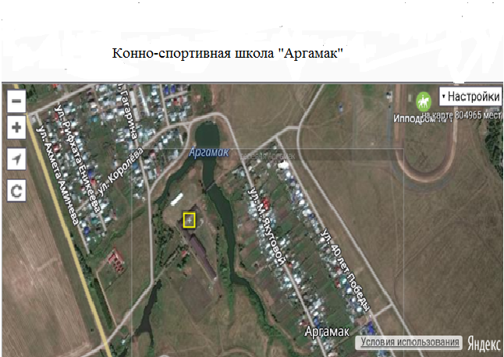
Рис.1. Расположение конно-спортивной школы «Аргамак»

ПРИЛОЖЕНИЕ 2
Породы лошадей в КСК Аргамак
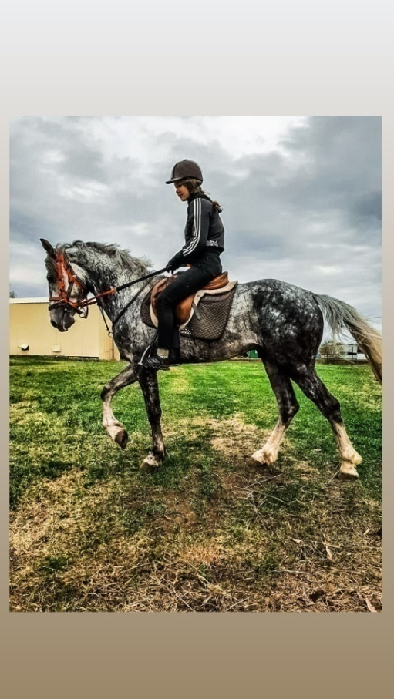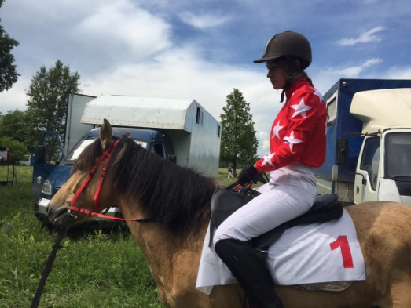
Орловский рысак Башкирская порода

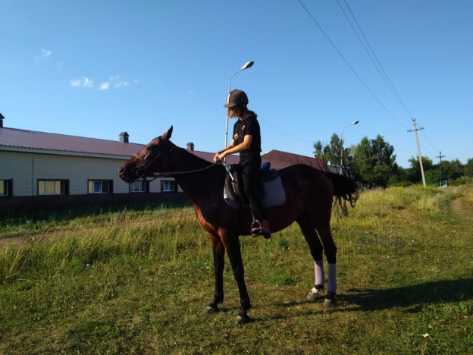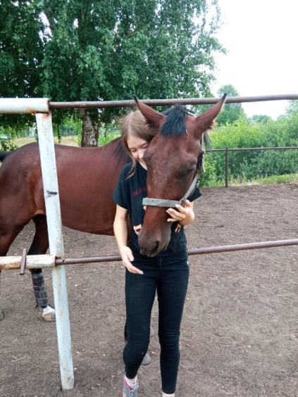
Русский рысак

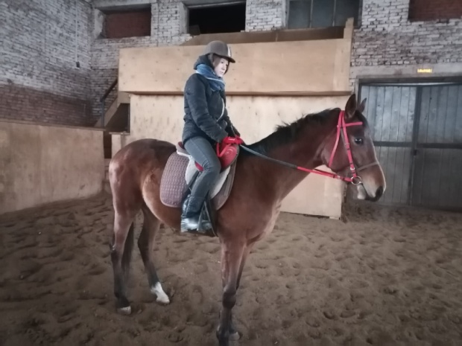
Английская чистокровна верховая
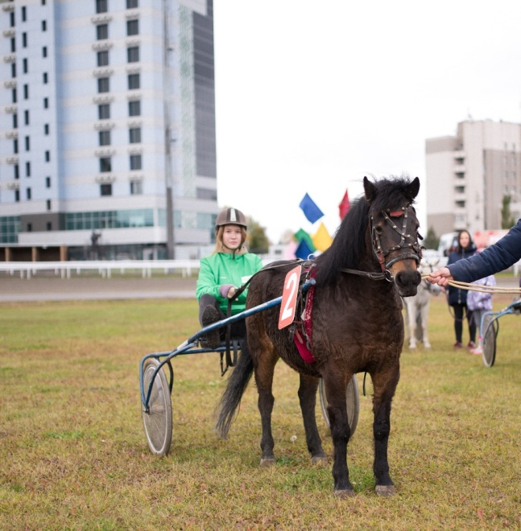
Шетландские пони
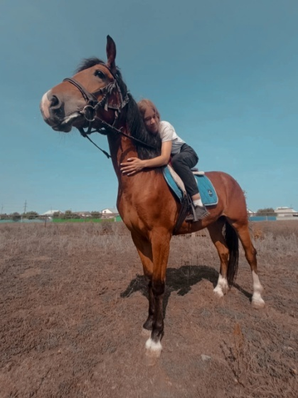
Полукровка (смесь тяжеловоза и башкирской породы)
ПРИЛОЖЕНИЕ 3
Признаки нарушения осанки
Вид нарушения осанки | Признаки нарушения осанки | Основные задачи коррекции
1 | 2 | 3
Вялая осанка – признак намечающегося нарушения осанки. Этиологией развития является слабое развитие мускулатуры, недостаточная физическая активность, частые и длительные заболевания, гипогормонализм периода роста | Характеристика вялой осанки: шейный и грудной изгибы позвоночника увеличены; голова слегка опущена; плечи свисают и сдвинуты вперед; лопатки отстают от спины (так называемые «крыловидные» лопатки). Живот отвисает; ноги слегка согнутые в коленях | Укрепление мышц спины, брюшного пресса, ягодиц и задней поверхности бедер. Формирование правильной осанки
Плоско-вогнутая спина – уплощение грудного и шейного изгибов позвоночника с увеличенной поясничной кривизной, которая распространяется вверх к нижнегрудному отделу. Этиологией её образования является раннее сидение и вставание на ножки | Характеристика  плоско- вогнутой спины: уплощение грудного и шейного изгибов; опущение головы вперед; грудная клетка плоская; свисание плеч вперед; увеличение поясничного изгиба; отвисание живота; увеличение угла наклона таза; выпячивание ягодиц | Формирование правильных изгибов позвоночника. Укрепление мышц брюшного пресса, мышц разгибателей спины, ягодиц и задней поверхности бедер. Формирование грудного кифоза, растягивание мышц передней поверхности бедра
Крыловидные лопатки – отклонение в положении лопаток, когда одна или обе лопатки отстают от ребер и своим видом напоминают маленькие | Характеристика крыловидных лопаток: слабость и гипотрофия мышц, сближающих лопатки (ромбовидная, средняя часть трапециевидной, передняя зубчатая мышцы); свисающие и сдвинутые вперед плечи; | Укрепление глубоких и поверхностных мышц спины и брюшного пресса общее физическое недоразвитие
Сутулость – уменьшение шейного лордоза с незначительным опусканием головы на фоне увеличенного грудного кифоза. Гиперкифоз наиболее выражен в верхнем грудном отделе позвоночника. Круглая спина – уменьшение изгибов шейного отдела позвоночника с почти полным отсутствием поясничного лордоза и увеличение изгиба грудного отдела позвоночника | Характеристика круглой спины: шея и голова опущены, голова удерживается только за счет усилия задних мышц шеи; дугообразная спина; свисающие плечи, крыловидные лопатки; укорочение мышцы грудной клетки ограничивают движения в плечевом суставе; несколько свисающий живот; впалая грудь; уплощённые ягодицы; уменьшенный угол наклона таза; слегка согнутые в коленях ноги для компенсации отклонения центра тяжести от средней линии | Растягивание мышц грудного отдела позвоночника, мышц спины. Укрепление мышц спины, брюшного пресса, грудного отдела
Кругло-вогнутая спина – сочетает в себе признаки сутулости и увеличенный изгиб поясничного отдела позвоночника. Увеличение физиологических изгибов в переднем направлении. Этиологией развития является слабость костной системы, раннее сидение и вставание ребёнка на ножки, слабость связочного аппарата и мышечной системы, длительное пребывание в положении сидя и лежа | Характеристика кругло– вогнутой спины: увеличены все изгибы позвоночника; голова наклонена вперед; плечи сведены вперед и слегка приподняты; лопатки «крыловидные»; грудная клетка запавшая; живот сильно отвисает; угол наклона таза сильно увеличен; ягодицы отставлены в большей степени | Коррекция изгибов позвоночника. Растягивание Мышц – сгибателей спины и укрепление мышц – разгибателей тазобедренных суставов, мышц брюшного пресса и спины, растягивание мышц поясничного и грудного отдела позвоночника. Укрепление мышц, удерживающих лопатки и угол наклона таза в правильном положении
Поясничный гиперлордоз – это усиление изгиба позвоночника выпуклостью вперед, преимущественно в поясничном отделе | Усиленная поясничная кривизна; высокий тонус и укороченная квадратная мышца поясницы; сниженный тонус мышц передней брюшной стенки; увеличенный угол наклона таза | Уменьшение поясничного гиперлордоза, укрепление мышц брюшного пресса
Плоская спина – это уплощение поясничного лордоза, при этом грудного кифоза нет совсем или он выражен очень слабо, поэтому переднезадний размер грудной клетки уменьшен | Характеристика плоской спины: наклон таза уменьшен; грудной кифоз выражен плохо; грудная клетка плоская и смещена вперед; лопатки имеют крыловидную форму; ягодицы уплощены; ослаблены как мышцы спины, так и мышцы груди и живота | Формирование нормальных изгибов позвоночника, правильная установка таза, укрепление мышечного корсета
Асимметричная установка плечевого пояса – типичное отклонение во фронтальной плоскости, проявляющееся в нарушении симметрии между правой и левой половинами туловища, которое может быть исправлено путем напряжения самим человеком. Этиологией развития асимметричной осанки является дисплазия тазобедренного сустава или неправильное положение тела за письменным столом, а предполагающим моментом служит слабость связочного аппарата и мускулатуры спины | Характеристика асимметричной осанки:  а) осмотр спереди: голова наклонена в одну из сторон; асимметричны: надплечия, подмышечные впадины, ключицы, гребни подвздошных костей. Неодинаково выражены треугольники талии;  б) осмотр сзади: голова наклонена в одну из сторон; асимметричны: надплечия, подмышечные впадины, ключицы, гребни подвздошных костей. Неодинаково выражены треугольники талии, линия позвоночника по остистым отросткам смещена в сторону | Нормализация положения плечевого пояса, формирование крепкого мышечного корсета

ПРИЛОЖЕНИЕ 4
Выполнение упражнений на улучшение осанки

Основные исходные положения
1.Сидя лицом вперед 2.Сидя лицом назад
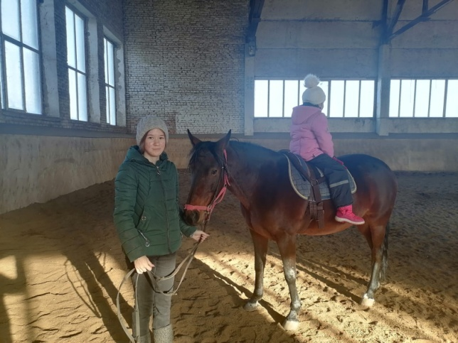

Когда ребенок сам не может. Занятия с мамой

Основные положения
1.Лежа на спине вдоль лошади
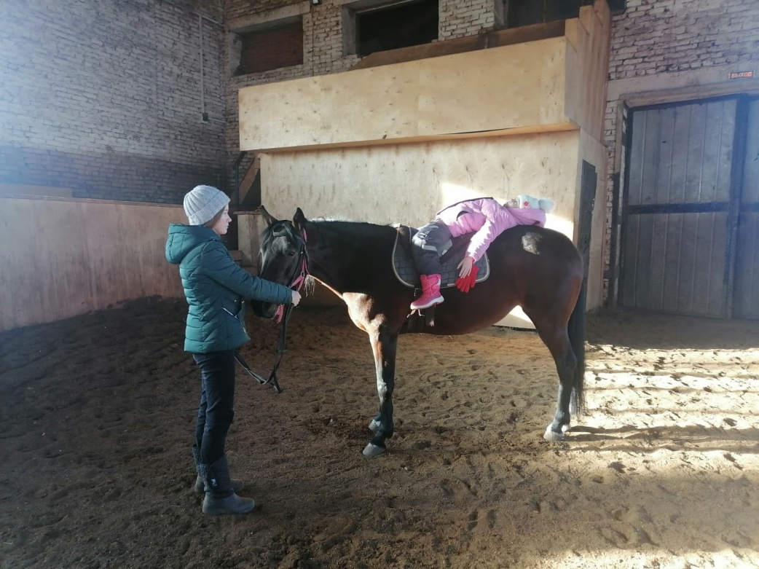
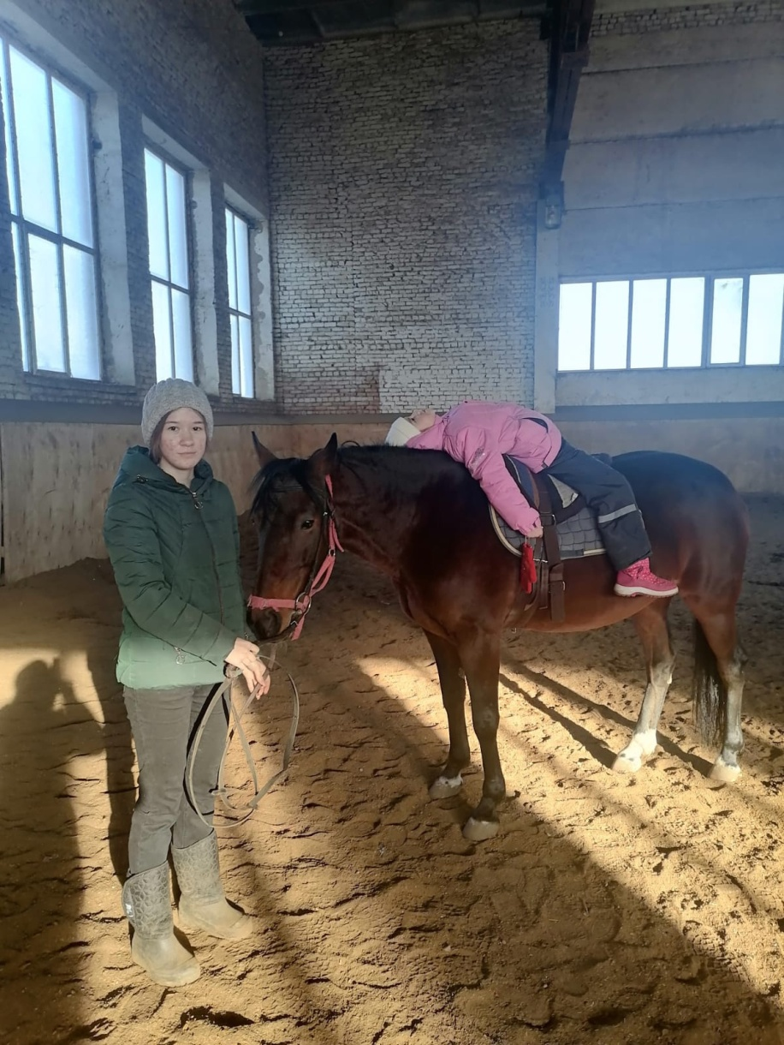
2.Лежа на животе вдоль лошади
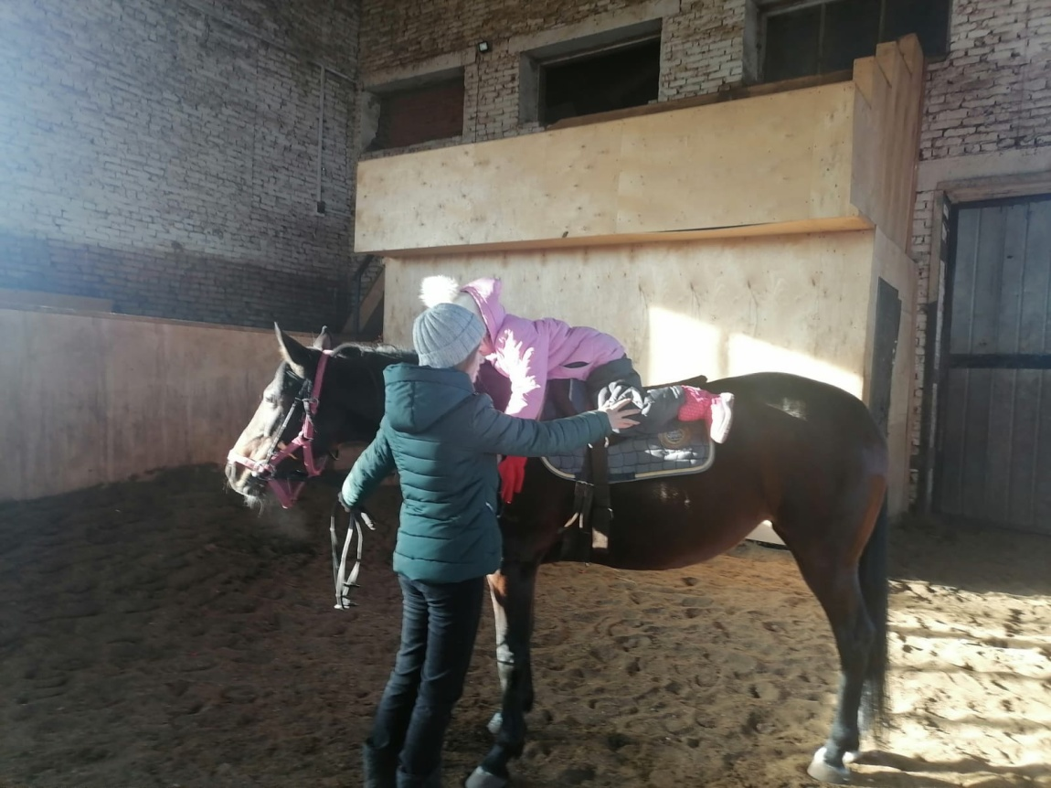
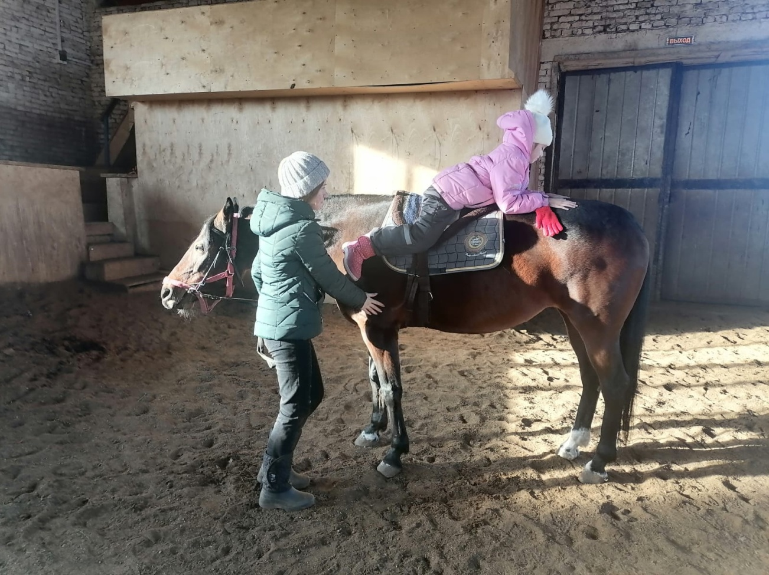

ПРИЛОЖЕНИЕ 5
«Красивая осанка - признак успешности»

Дорогие ребята! Помните!
- Неправильная осанка может не только нанести непоправимый вред здоровью, но и испортить человеку жизнь.
- Особенно портит осанку неправильная поза за столом или во время игры.
- Сидеть нужно так, чтобы иметь опору для ног, спины и рук при симметричном положении головы, плечевого пояса, туловища, рук и ног.
- Сидеть нужно так, чтобы спина касалась спинки стула вплотную, расстояние между грудью и столом должно быть 1,5 – 2 см.
- Расстояние от глаз до стола должно быть 30 см.
- Книгу надо держать в наклонном положении, а тетрадь надо класть под углом в 30 градусов.
- Нельзя читать лежа на боку, носить в одной и той же руке тяжести.
- Осанку нарушает езда на велосипеде.
- Осанку может исправить сон на жестком матраце.
- Для исправления осанки детям нужно ежедневно заниматься, наблюдая за собой в зеркало.
Правила для поддержания правильной осанки.
- Выполнять упражнения по укреплению мышц туловища.
- Правильно сидеть за столом, партой, на стуле, не горбиться.
- При переносе тяжестей нужно равномерно нагружать руки.
- Если вы будете носить ранец или портфель в одной руке, одно плечо станет ниже другого.
- Спать на жесткой постели с невысокой подушкой.
- Сидеть с максимально выпрямленной спиной. Важно избегать неудобных поз. Через каждые 15 минут сидения за столом надо менять позу, двигать руками и ногами, потягиваться, а через каждые 30 минут обязательно встать, походить или полежать.
- Стоять и выполнять различную работу следует также с максимально выпрямленной спиной. При этом важно найти для головы, туловища, рук и ног достаточную опору. После длительного стояния надо обязательно полежать (разгрузить позвоночник).
- Каждый день смотреть на себя в зеркало, которое подскажет, какая у вас осанка.

